TÉRMINOS DE REFERENCIA
Compra de Materiales y Bienes

N° PEDIDO | FECHA DE PEDIDO | MONTO | ESTABLECIMIENTO | CUENTA PRESUPUESTARIA
100.095 | 20.05.2026 | $ 1.428.000.- | ALEJANDRO CHELEN ROJAS | 215-22-04-012-000
100.125 | 20.05.2026 | $ 400.000.- | ALEJANDRO CHELEN ROJAS | 215-22-04-012-000
99.263 | 06.04.2016 | $ 300.000.- | ALEJANDRO CHELEN ROJAS | 215-22-04-012-000
99.262 | 06.04.2016 | $ 300.000.- | ALEJANDRO CHELEN ROJAS | 215-22-04-012-000
99.985 | 15.05.2026 | $ 171.003.- | CHILECITO | 215-22-04-012-000
99.129 | 25.03.2026 | $ 130.410.- | RENACER DE CERRILLOS | 215-22-04-012-000
99.808 | 11.05.2026 | $ 117.810.- | ESPERANZA DE HUANA | 215-22-04-012-000
99.070 | 23.03.226 | $ 117.810.- | ESPERANZA DE HUANA | 215-22-04-012-000
100.278 | 28.05.2026 | $ 20.000.- | HEROES DE CHILE | 215-22-04-012-000
99.750 | 08.05.2026 | $ 96.000.- | JUNTAS | 215-22-04-012-000
99.749 | 08.05.2026 | $ 380.800.- | JUNTAS | 215-22-04-012-000
100.470 | 08.06.2026 | $ 570.000.- | DEM FAEP 2025 | 215-22-04-012-000
99.431 | 17.04.2026 | $ 35.000.- | DEM FAEP 2025 | 215-22-04-012-000
100.692 | 18.06.2026 | $ 496.230.- | EL PALQUI | 215-22-04-012-000
100.690 | 18.06.2026 | $ 404.600.- | EL PALQUI | 215-22-04-012-000
100.639 | 16.06.2026 | $ 495.635.- | CERRO GUAYAQUIL | 215-22-04-012-000
Monto Referencial |  | $ 5.463.298.-

DEBE ADJUNTAR COTIZACION DETALLADA, LA ENTREGA DEBE SER DE 7 DÍAS HÁBILES

Para cumplir con los objetivos institucionales, se requiere la adquisición de;

ESTABLECIMIENTO | CANTIDAD | CARACTERíSTICAS TÉCNICAS
ALEJANDRO CHELEN ROJAS N°100.095 | 20 | GALVANOS DE 20X13 CON GRABADO LÁSER DE INSIGNIA
ALEJANDRO CHELEN ROJAS N°100.095/99.262 | 250 | MEDALLAS DE 5 CM CON INSIGNIA EN EL CENTRO  150 UNIDADES ORO,  50 UNIDADES PLATA,  50 UNIDADES BRONCE
ALEJANDRO CHELEN ROJAS N°100.125 | 40 | MARCO PARA DIPLOMA TAMAÑO A4 EN MADERA PINO ALERCE O SIMILAR
ALEJANDRO CHELEN ROJAS N°100.125/99.263 | 180 | MARCO PARA DIPLOMA TAMAÑO CARTA EN MADERA PINO ALERCE O SIMILAR

ESTABLECIMIENTO | CANTIDAD | CARACTERíSTICAS TÉCNICAS
CHILECITO N°99.985 | 10 | GALVANO **DE ACRÍLICO 12 X 75 CMS. TRANSPARENTE CON BASE DE ACRÍLICO PARA RECONOCIMIENTOS CON EL ESCRITO : (INSIGNIA ESCUELA)  Reconocimiento  Escuela Chilecito reconocer su trabajo, esfuerzo y compromiso con su desarrollo personal y social.  ¡Felicitaciones!  Chilecito -2026.  .
CHILECITO N°99.985 | 20 | MEDALLAS DE METAL DEPORTIVA CON LOS NUMERO GRABADOS 1 – 2 Y 3 EN LA PARTE DELANTERA Y EN EL REVERSO CON ESPIGAS DE TRIGO EN COLOR DORADO DE 5,5 CMS DE DIÁMETRO Y CINTA DE 40 CMS DE LARGO CON GANCHO  
ESP. DE HUANA  N°99.808/99070 | 54 | MARCO PARA CERTIFICADO DOCUMENTO DIPLOMA CUADRO DE 22X28CM
ESP. DE HUANA  N°99.808/99070 | 40 | MEDALLAS DEPORTIVA METALICA CON CINTA GRABADO  DISEÑO DORADO CLÁSICO. CADA UNA CON CINTA ROJA, BLANCA, AZUL DE 5,5 PULGADAS  GRABADO REVERSO “TU DEDICACIÓN ESTA DANDO FRUTOS”
HEROES DE CHILE N°100.278 | 10 | MARCO PARA DIPLOMA TAMAÑO CARTA EN MADERA PINO ALERCE O SIMILAR
RENACER DE CERRILLOS N°99.129 | 45 | MEDALLAS DEPORTIVAS EN METAL ORO, PLATA Y BRONCE CON CINTA 50 MM (15 DE CADA UNA)  
RENACER DE CERRILLOS N°99.129 | 12 | COPAS TROFEO DEPORTIVO DE RESINA, PLÁSTICO 22 CM (DORADAS), CON PLACA INCLUIDA QUE LLEVE EL NOMBRE, COLEGIO BÁSICO RENACER DE CERRILLOS.

ESTABLECIMIENTO | CANTIDAD | CARACTERíSTICAS TÉCNICAS
JUNTAS N°99.750 | 60 | MEDALLAS DEPORTIVAS EN METAL ORO, PLATA Y BRONCE CON CINTA 50 MM
JUNTAS N°99.749 | 80 | MARCO PARA DIPLOMA DE 22X28 CMS. EN COLOR PINO

ESTABLECIMIENTO | CANTIDAD | CARACTERíSTICAS TÉCNICAS
DEM-FAEP 2025 N°100.470 | 140 | MARCOS PARA DIPLOMA SIMILAR A MADERA, TAMAÑO CARTA DE 27×34 VIDRIO Y SOPORTE) COLOR CAOBA CLARO O NOGAL CLARO  NO SE ACEPTAN FABRICACION CHINA
DEM-FAEP 2025 N°99.431 | 1 | GALVANO ESTUCHE MADERA PREMIUM. BASE ATERCIOPELADA 32 X 28 X 5 CTS. COLOR CAOBA, QUE INCLUYA GRABADO  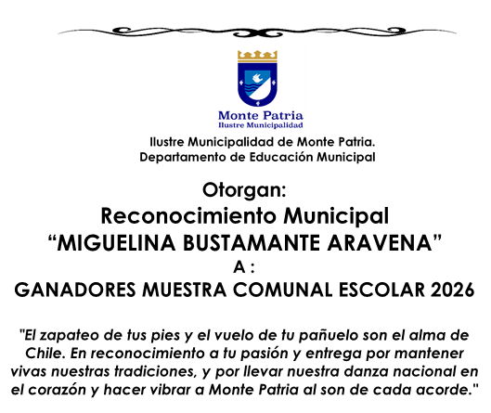

ESTABLECIMIENTO | CANTIDAD | CARACTERíSTICAS TÉCNICAS
EL PALQUI N°100.692 | 4 | GALVANO EN TAMAÑO CARTA, CON MARCO DE MADERA Y FONDO DE TERCIOPELO 20X25 CM, CON INSIGNIA DEL ESTABLECIMIENTO EN EL CENTRO, DEBE TENER ESPACIO EN LA PARTE INFERIOR (DEBAJO DE LA INSIGNIA) PARA PODER ESCRIBIR RESEÑA, PRESENTADA EN CAJA DE CARTON FORRADA DE COLOR AZUL  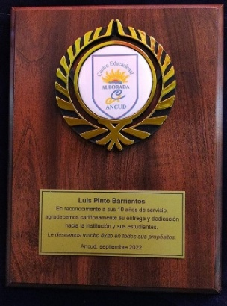
EL PALQUI N°100.692 | 150 | MEDALLA DEPORTIVA METÁLICA CON CINTA COLOR AZUL 5 CM, CON LOGO DEL ESTABLECIMIENTO ORO  - Material: Acero.  - Medalla redonda con un diámetro de 5 cm.  - Incluye cinta para fácil uso y presentación  
EL PALQUI N°100.690 | 100 | MARCO CON VIDRIO PARA DIPLOMA OFICIO 3400

ESTABLECIMIENTO | CANTIDAD | CARACTERíSTICAS TÉCNICAS
CERRO GUAYAQUIL N°100.639 | 85 | MARCOS DE MADERA NATURAL DE ALERCE BARNIZADO Y CON VIDRIO DE 3MM PARA DIPLOMA TAMAÑO OFICIO  NO SE ACEPTAN FABRICACION CHINA

VALERIA ARAYA VILLLALOBOS
ABASTECIMIENTO

